Crear una página web teniendo en cuenta las siguientes consideraciones.

Se trata de una página dividida en dos partes.

La parte superior ocupa el 20% de la ventana total. En ella debe haber una página con tres enlaces.
- Al pulsar en el enlace animales, la página inferior debe situarse en las fotos de animales. Quedando la página de la siguiente manera:

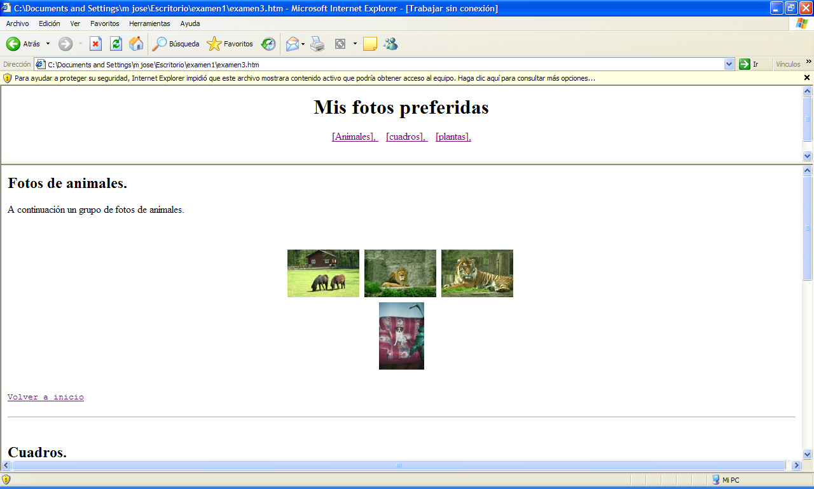

- Al pulsar en el enlace cuadros , la página inferior debe situarse en las fotos de cuadros. Quedando la página de la siguiente manera:

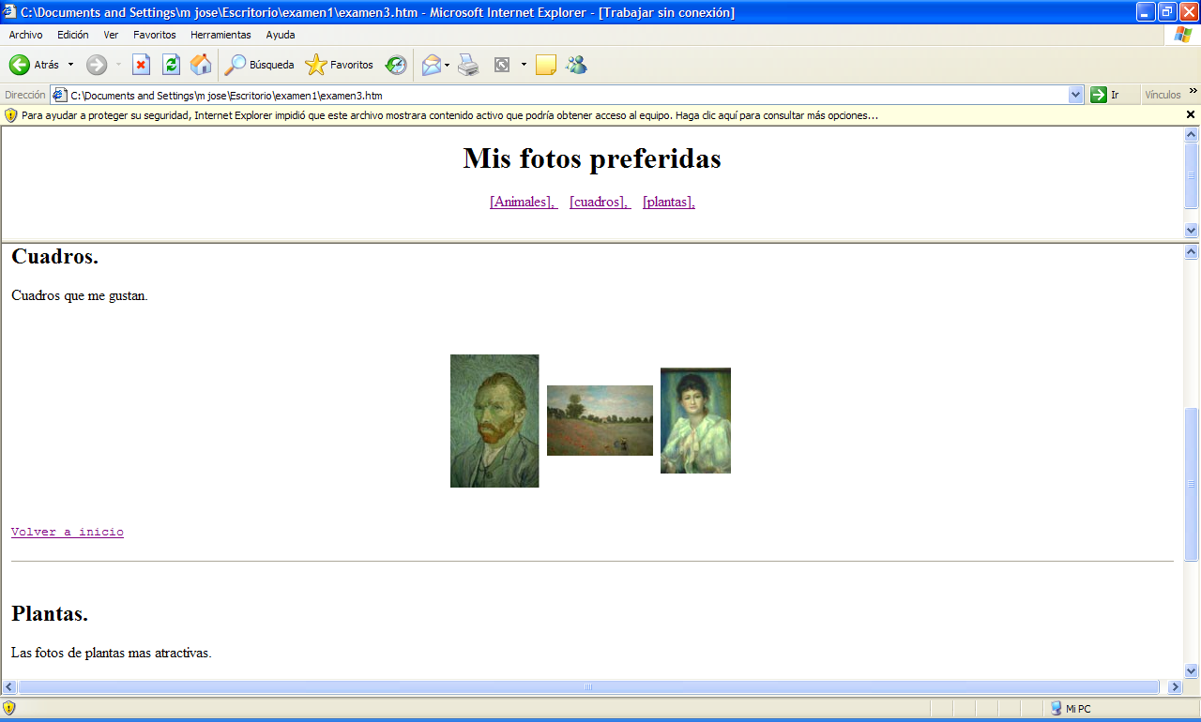

3. Al pulsar en el enlace plantas , la página inferior debe situarse en las fotos de plantas. Quedando la página de la siguiente manera:

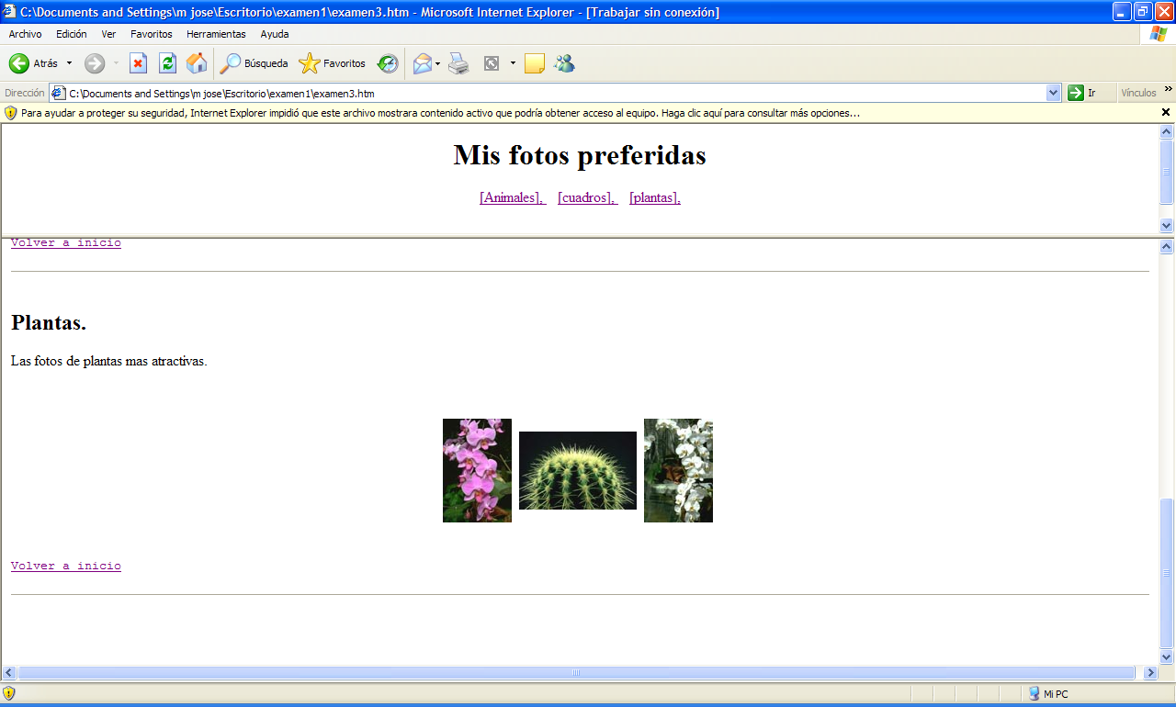

La página inferior es una página con información de varios tipos; animales, cuadros y plantas. La forma de la página se muestra en el archivo pdf.

